FORM
Resim: | 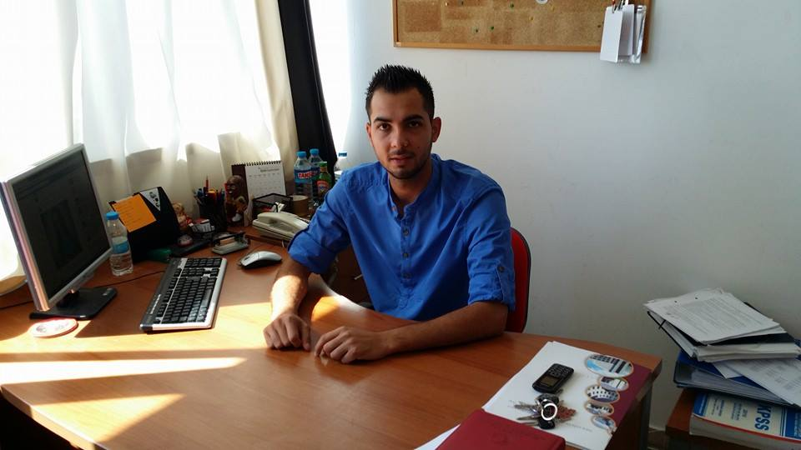
Ünvan: | Uzman, Öğretim Görevlisi
İsim: | CAHİT
Soyisim: | NURİ
E-posta: | cahit.nuri@neu.edu.tr
Bağlı Olduğunuz Bölüm | Zihin Engelliler Öğretmenliği Bölümü

Biography (tr)
Öğretim Görevlisi Cahit Nuri 1990 yılında Ortaköy’de doğdu. Cahit 2007 yılında Güzelyurt Kurtuluş Lisesi’nin Sosyal Bilimler bölümünden mezun oldu. Yakın Doğu Üniversitesi Rehberlik ve Psikolojik Danışmanlık Bölümü’nden mezun olduktan sonra, aynı üniversitenin Özel Eğitim Anabilim dalından yüksek lisansını tamamladı. Yüksek lisans eğitimi süresince Zihinsel Engelliler Öğretmenliği Bölümü’nde araştırma görevlisi olarak nicel çalışmalar gerçekleştirdi. Özel eğitimde çalışan öğretmenlerinin tükenmişlik, özyeterlik ve duygu durumlarının incelenmesi adlı araştırdığı yüksek lisans tezi bu bölümde yapılmış ilk nicel çalışmadır. Yakın Doğu Üniversitesi’nden 2014 yılında, yüksek lisanstan mezun olduktan sonra, Yakın Doğu Üniversitesi Zihinsel Engelliler Öğretmenliği Bölümü’nde öğretim görevlisi olarak çalışmaya başladı. Yüksek Lisansını bitirdikten sonra, 2014 yılında Özel Eğitim Ana bilim dalında doktora eğitimine başlamıştır.

